Лист рефлексии:

Фамилия, имя_____________________________________  
_______________________

1. Моё настроение:

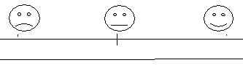

2. Ценности для вас данной работы:

1. Самое важное – 1
2. Важное – 2
3. Не очень важное – 3
4. Совсем не важное – 4

|  |  |
| --- | --- |
| Получение для вас новой информации |  |
| Процесс личной деятельности |  |
| Полученный результат |  |
| Деловое общение во время работы |  |
| Возможность проявить себя и услышать слова одобрения |  |
| Получение оценки |  |